臺北榮譽國民之家廉政電子報 | 108年6月第1期  請刊登於公布欄
目 錄
- 廉政小叮嚀：全民一起反貪腐 創造清廉好政府!

- 洗錢防治宣導─我去買保險，保險公司要進行客戶身分確認程序嗎？：

保險公司是屬於洗錢防制法規範的金融機構，與銀行一樣，須以風險為基礎，進行客戶審查及留存相關資料。(資料來源:行政院洗錢防制辦公室)

- 廉政宣導

(一) 法務部廉政署政策行銷微電影「蔥花麵包的滋味」，請大家踴躍觀看：

法務部廉政署為提升各界重視廉政價值，爰製作旨揭行銷微電影（片長五分鐘），俾利爭取大眾支持廉政工作。本家政風室於全球資訊網、臉書、堂隊公佈欄、各式會議場所等管道協助託播，宣導周知：旨揭影片置放於本家公告區/政風宣導/108年政風宣導，請踴躍瀏覽觀看並下載運用。

(二) 廉政案例-主任擅用機關名義關防印信購置私用物品案：

事實說明：某市政府教育局主任甲，涉嫌以主任職務之便，於機關印信啟用前擅用機關名義、關防印信，利用共同供應契約採購購置物品至私人處所，該行為足以使臺灣銀行誤認A單位有表示其為公務主體之同一性而同意訂單，並致廠商交易商品，損害機關形象，經地檢署依法偵辦，全案以甲違反刑法第218條第2項32等罪嫌緩起訴在案。

廉政叮嚀：甲以主任職務之便，假借機關名義以共同供應契約下單購置物品作為私用，除明顯違反公務員不得侵占公有物之規定外，更觸犯刑法「偽造文書印文罪」。身處主管職位，本應以身作則，惟甲竟反利用其職務之權力貪圖蠅頭小利，此舉除陷自身於刑事及行政責任外，更嚴重影響機關形象，實不可取。

(三) 反賄選宣導：

賄選問題始終是臺灣選舉揮之不去的陰影，每逢選舉，有心者利用各式各樣的賄選花招或暴力手段企圖影響選舉結果與公平性，為避免暴力、金錢介入選舉，侵蝕民主法治社會的成果，必須持續結合相關選務、警政、政風、調查、檢察機關推動辦理反賄選宣導活動與查察賄選，以維護選舉公正性與民主政治的核心價值。

接下來幾週，廉政電子報將會為各位帶來反賄選的相關案例說明，積極宣導提倡公民社會責任，希望各行各業的民眾，即便是尋常市井小民，都要有為國家民主作主的擔當，拒絕賄選，以免讓多數正直的民眾承受少數人不法的後果。如此才能確保自己和子女幸福的未來，讓民主政治永續發展。
- 保防宣導短片-假消息

為強化機關安全管理防衛機制，提升同仁安全保防意識，已於本家網頁/訊息公告/資訊公開/政府資訊項下，連結法務部調查局「保防宣導短片-假消息」，請各同仁踴躍上網點閱觀看。

- 公務機密維護宣導─作廢文件保密處理：

對於作廢文件之清理，包括製作分類保密資料所使用之草稿、複寫紙、底片等材料，除非有規定不須銷燬，否則一律銷燬。製作「絕對機密」、「極機密」件之作廢文件，承辦人隨時予以銷燬，至於「機密」、「密」件之作廢文件，如無立即銷燬之必要時，可將其裝入非法定人員不能取出之容器，於下班前予以集中銷燬。印刷分類保密資料之製版，應於印刷完成後立即拆燬。(資料來源:澎湖縣政府稅務局)

- 消費者保護宣導─安心採買慶端陽，市場衡器檢查合格率達99.9％：

端午佳節即將到來，各地採買熱絡更增添濃濃的闔家團圓歡聚的過節氣息，標準檢驗局針對全國各地生鮮超市、傳統市場、大型量販店及超級市場等235個處所使用的磅秤進行專案抽檢，總計檢查6,916台磅秤，合格6,913台，不合格3台，不合格原因均超出檢查負公差（消費者佔便宜），檢查不合格之磅秤均已加貼「停止使用」單，並且持續追蹤列管；攤商如繼續使用不合格磅秤而被查獲，將依度量衡法處新臺幣1萬5,000元以上7萬5,000元以下罰鍰。民眾若發現交易之磅秤沒有黏貼檢定合格單或疑似斤兩不足情形，可向標準檢驗局申訴檢舉，電話：02-23434567，以保障消費者權益。

(資料來源:行政院消者保護會)

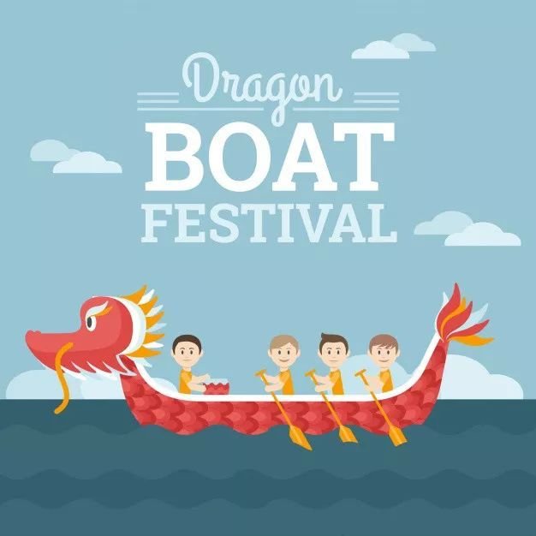

＊＊＊＊＊＊＊＊＊＊＊＊＊＊＊＊＊＊＊＊＊＊＊＊＊＊＊＊＊＊＊
臺北榮家政風檢舉專線電話(外線：02-26732618，內線：904)
臺北榮家政風檢舉電子郵件信箱：vhtpe0015@mail5.vac.gov.tw
(廉政檢舉專線: 0800-286-586、傳真: 02-2381-1234)

